EVALUACIJA DRŽAVNOG STRUČNOG SKUPA
Perspektivnost i inovativnost u nastavi u školama suvremenog plesa i klasičnog baleta
Zagreb, 28. i 29. kolovoza 2023.

Za sudjelovanje na skupu prijavilo se 56 sudionika, a prisustvovao je 51 od kojih je evaluacijsku listu ispunio 41 sudionik skupa.

Slika 1. Podaci o radnom mjestu sudionika
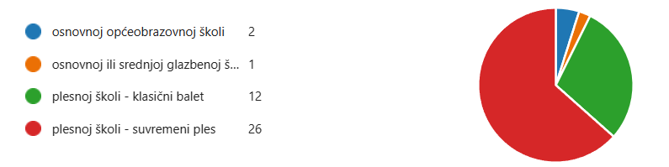

Najveći broj sudionika stručnog skupa (26) bili su nastavnici suvremenog plesa, klasičnog baleta (12) te 2 sudionika iz osnovne općeobrazovne škole i 1 sudionik iz osnovne ili srednje glazbene škole.

Slika 2. Podaci o radnom stažu sudionika

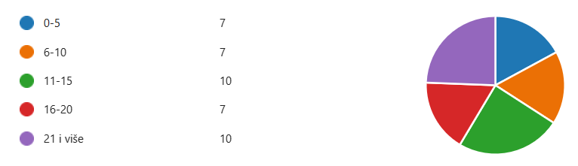

U podacima o radnom stažu vidljivo je da je stručnom skupu prisustvovalo po 10 sudionika do 11 do 15 i s 21 godinom i više staža te po 7 sudionika sa: 0-5, 6-10 i 16-20 godina staža.

Slika 3. Podaci o zadovoljstvu sudionika održanim predavanjem Projekti u nastavi
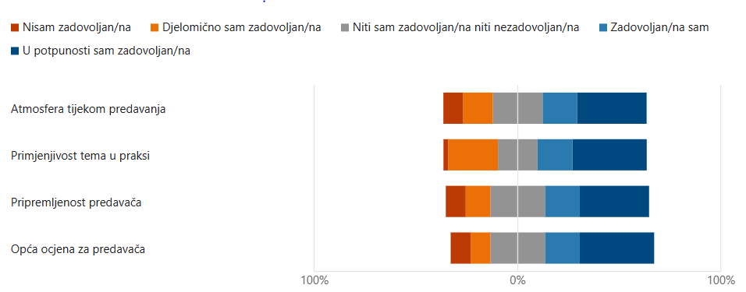
Iz priloženih podataka vidljivo je da su sudionici djelomično zadovoljni održanim predavanjem.

Slika 4. Podaci o zadovoljstvu sudionika održanim predavanjem Važnost vođenja pedagoške dokumentacije te vrednovanje učenika u umjetničkim školama
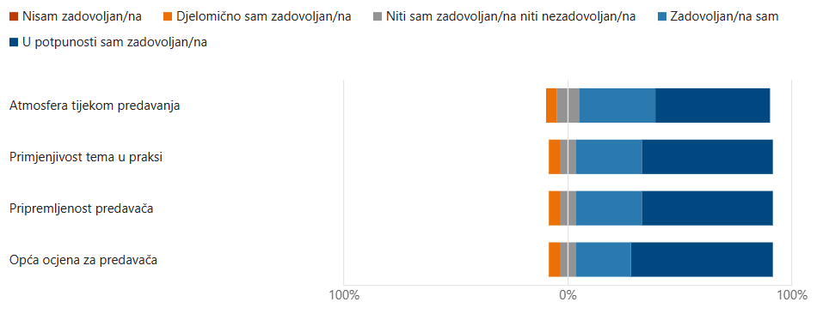Iz priloženih podataka vidljivo je da su sudionici skupa u potpunosti zadovoljni primjenjivošću teme i pripremljenošću predavača te je opća ocjena predavača odlična.

Slika 5. Podaci o zadovoljstvu sudionika održanim predavanjem Povijest bilježenja i razvoj recepcije plesne umjetnosti u Hrvatskoj
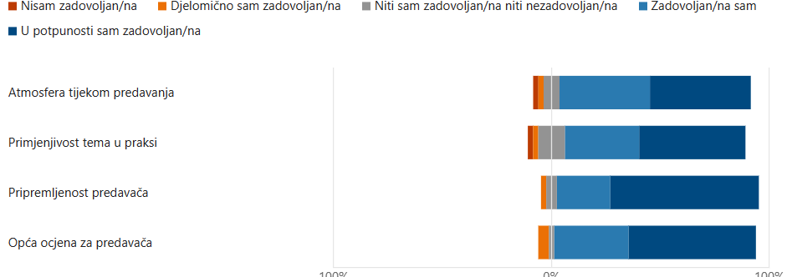
Sudionici skupa bili su djelomično zadovoljni atmosferom i primjenjivošću teme dok su pripremljenost predavača i opću ocjenu ocijenili odličnom ocjenom.
- Podaci o zadovoljstvu sudionika održanim teorijsko-praktičnim predavanjem Kinetografija
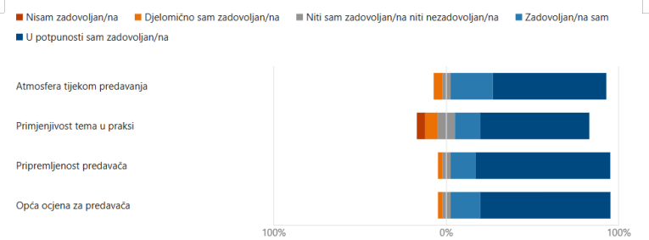Sudionici skupa su u potpunosti zadovoljni održanim teorijsko-praktičnim predavanjem.
Slika 7. Podaci o zadovoljstvu sudionika održanim predavanjem Kineziološki pristup Metodici narodnog plesa
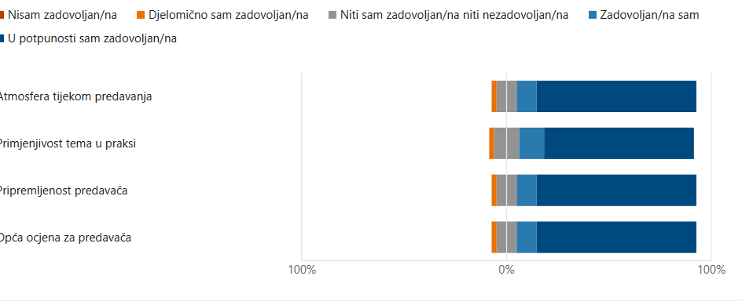Sudionici skupa su odličnom ocjenom ocijenili predavanje.
Slika 8. Podaci o zadovoljstvu sudionika održanom radionicom Hrvatski narodni plesovi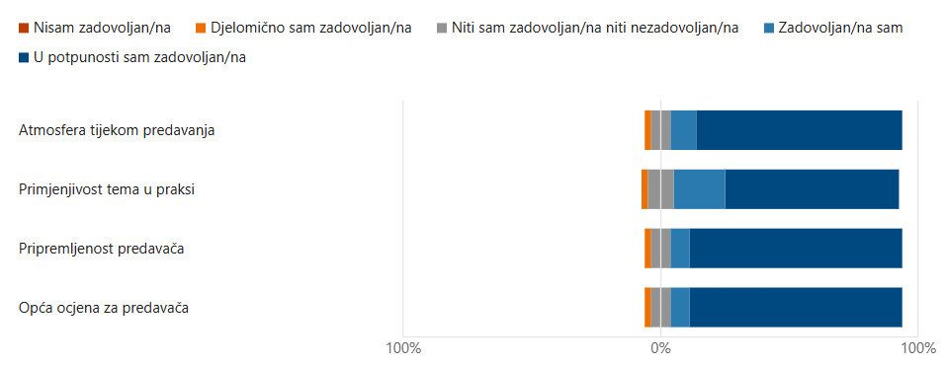
Sudionici skupa izrazili su iznimno zadovoljstvo radionicom na kojoj su aktivno sudjelovali, zabavili se i prisjetili se bogate narodne baštine.
Slika 9. Podaci o zadovoljstvu sudionika održanim predavanjem Važnost pedagoškog pristupa u nastavi plesa
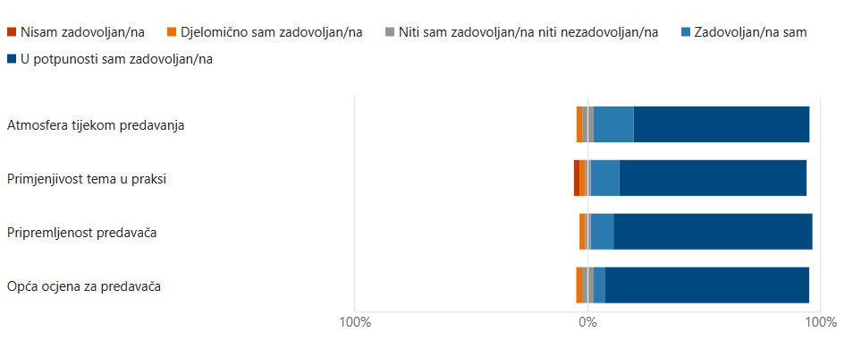Sudionici skupa izrazili su iznimno zadovoljstvo predavanjem.

Slika 10. Podaci o zadovoljstvu sudionika održanim teorijsko-praktičnim predavanjem Dotakni nosom lakat

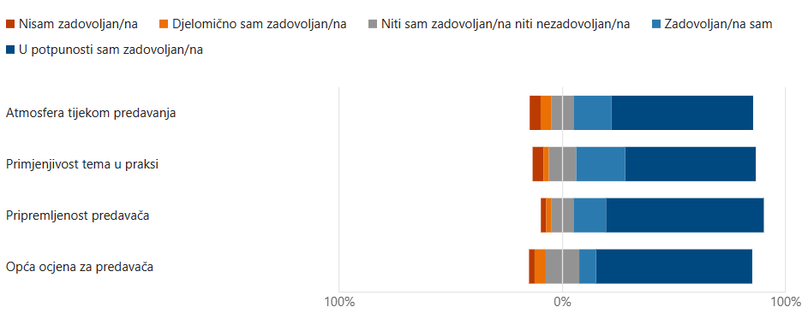Podaci pokazuju da su sudionici skupa u potpunosti zadovoljni temom i održanim predavanjem.

Slika 11. Podaci o zadovoljstvu sudionika održanim predavanjem Korepeticija nastave kroz improvizaciju
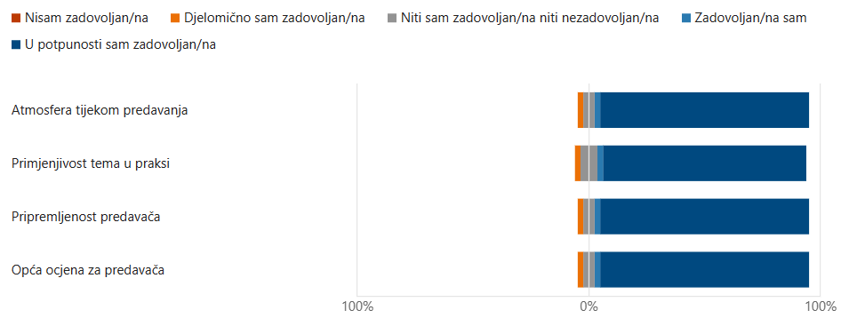
Sudionici skupa su pokazali iznimno zadovoljstvo predavanjem i primjerima dobre prakse kojima je predavanje bilo dodatno oplemenjeno.
Slika 12. Podaci o zadovoljstvu sudionika predavanjem Igre u nastavi ritmike
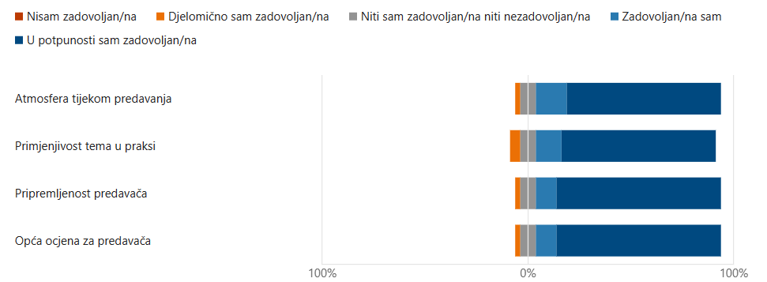
Sudionici skupa su predavanje ocijenili odličnim.
Slika 13. Podaci o zadovoljstvu sudionika radionicom Ritamske igre
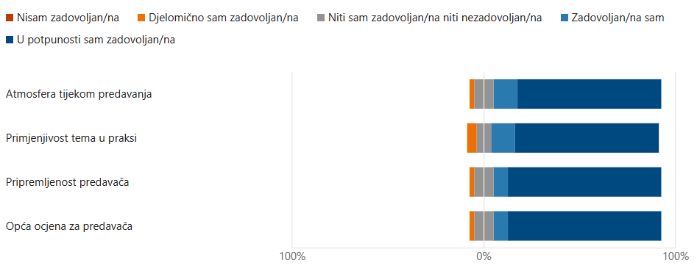
Sudionici skupa su radionicu ocijenili odličnim.

Slika 14. Podaci o zadovoljstvu sudionika organizacijom i provedbom stručnog skupa
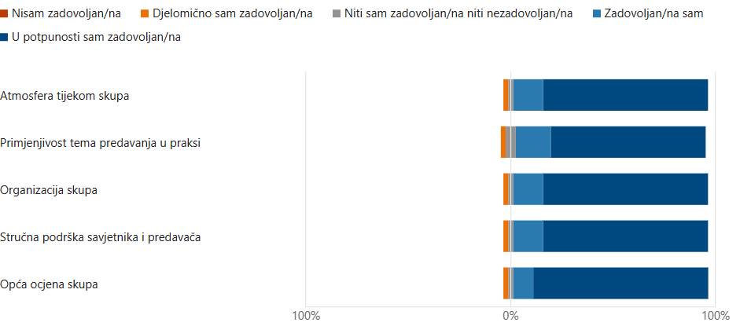
Sudionici skupa su u svojim evaluacijskim listama pokazali iznimno zadovoljstvo organizacijom i provedbom 2. stručnog skupa za učitelje i nastavnike plesnih škola. Tijekom dva dana održavanja stručnog skupa atmosfera je bila odlična, a teme su primjenjive u praksi te je iz podataka vidljivo da su sudionici skupa iznimno zadovoljni i pripremljenošću predavača i održanim predavanjima.
U evaluaciji stručnog skupa za daljnja stručna usavršavanja predlažu se sljedeće teme: psihološki pristup učenicima, provedba i svrha audicija u plesnim školama, cjeloživotno učenje nastavnika kao temelj unapređenja škole i školstva, mentalno zdravlje djece i mladih, biomehanika pokreta i dr.

